АДМИНИСТРАЦИЯ
СЕЛЬСКОГО ПОСЕЛЕНИЯ ЛЕУШИ
Кондинского района
Ханты-Мансийского автономного округа – Югры
РАСПОРЯЖЕНИЕ
от 17 апреля 2023 года № 32 - р
с. Леуши

Об определении
маршрута движения колонн

В рамках подготовки и проведению Праздника весны и труда, 78-й годовщине Победы в Великой Отечественной войне и в соответствии с Федеральным законом от 06.10.2003 № 131 - ФЗ «Об общих принципах организации местного самоуправления в Российской Федерации»:
- Определить дату, время проведения мероприятий посвященных 78-й годовщине Победы в Великой Отечественной войне в рамках акции «Бессмертный полк» и возложения цветов к мемориалам воинской славы 09 мая 2023 года в населенных пунктах сельского поселения Леуши:
- в с. Леуши – 10.00;
- в п. Лиственичный – 11.30;
- в п. Ягодный – 11.30;
- в п.Дальний – 10.00
- Определить маршруты движения колонн в рамках проведения акции «Бессмертный полк» в населенных пунктах сельского поселения Леуши (приложение):
2.1. с. Леуши, от здания КОУ ХМАО – Югры «Леушинская школа-интернат для обучающихся с ограниченными возможностями здоровья» по ул. Волгоградская до ул. Советская (мемориал воинской славы).
2.2. п. Лиственичный, от д. 38А ул. Космонавтов по ул. Центральная до мемориала воинской славы.
2.3. п. Ягодный, от здания МКУ «КСК» п. Ягодный д. 20 А ул. Центральная до мемориала воинской славы.
2.4. п. Дальний ул. Центральная, 17 МКУ «КСК» п. Ягодный «Сельский клуб».

3. Директору муниципального казенного учреждения «Административно- хозяйственная служба» (А.Ю.Уваров):
3.1. Своевременно направить в ОМВД России по Кондинскому району маршруты движения колонн и информацию по инженерно-техническим средствам задействованным для временного ограничения движения автотранспортных средств.
3.2. Обеспечить безопасность дорожного движения в период проведения мероприятий путем выставления инженерно-технических средств в местах перекрытия дорог на территории сельского поселения Леуши.
3.3. Направить информацию о временном ограничении движения в период проведения массовых мероприятий в организации, оказывающие автотранспортные услуги населению на территории сельского поселения Леуши.
3.4. Информировать жителей, гостей, руководителей учреждений и организаций, всех форм собственности, индивидуальных предпринимателей без образования юридического лица на территории сельского поселения Леуши о временном ограничении движения автотранспортных средств на территории сельского поселения Леуши в период проведении массовых мероприятий указанных в пункте 1 настоящего распоряжения.
4. Директору муниципального казенного учреждения «Культурно- спортивный комплекс» п. Ягодный (Л.А.Шишкина) обеспечить организацию мероприятий указанных в пункте 1 настоящего распоряжения.
5. Настоящее распоряжение обнародовать в соответствии с решением Совета депутатов сельского поселения Леуши от 05 октября 2017 года № 59 «Об утверждении Порядка опубликования (обнародования) муниципальных правовых актов и другой официальной информации органов местного самоуправления муниципального образования сельское поселение Леуши» и разместить на официальном сайте органов местного самоуправления Кондинского района Ханты-Мансийского автономного округа – Югры.
6. Настоящее распоряжение вступает в силу после его обнародования.
7. Контроль за выполнением распоряжения возложить на заместителя главы сельского поселения Леуши.

Глава сельского поселения Леуши П.Н.Злыгостев

Приложение
к распоряжению
администрации сельского поселения Леуши
от 17 апреля 2023 № 32 - р

1.Схема движения колонн в населенном пункте с.Леуши

2.Схема движения колонн в населенном пункте п.Лиственичный

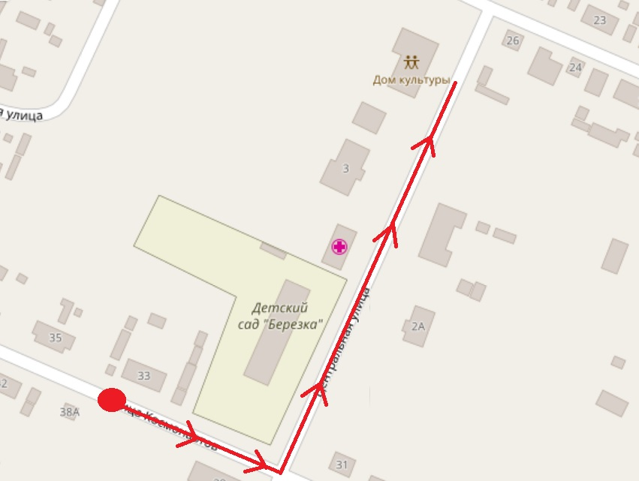

3.Схема движения колонн в населенном пункте п.Ягодный
4.Схема движения колонн в населенном пункте п.Дальний

